SQL技术 复习资料

一、选择题
1.调用一个名为fn1的内嵌表值函数，正确的方法是( C )。
A.select * from 表名 B.select fn1 from表名
C.select * from fn1 D.select fn1 from *
2. 触发器创建在( A )中。
A.表 B.存储过程 C.数据库 D.查询
3.create procedure是用来创建( B )的语句。
A. 程序 B.存储过程 C. 触发器 D. 函数
4.以下触发器是当对[表１]进行( D )操作时触发。
create trigger abc on 表1
for insert, update, delete
as ……
A.只修改 B.只插入 C.只删除 D.插入、修改、删除
5.要删除一个名为A1的存储过程，应用命令：( C )procedure A1。
A.delete B.alter C.drop D.execute
6.触发器可引用视图或临时表，并产生两个特殊的表是( A )。
A.deleted、inserted B.delete、insert
C.view、table D.view1，table1
7.执行带参数的存储过程，正确的方法为( B )。
A.存储过程名(参数) B.存储过程名 参数
C.存储过程名＝参数 D.A，B，C三种都可以
8.下列四项中，不属于SQL2005使用程序的是（ D ）。
A.企业管理器 B.查询分析器 C.服务管理器 D.媒体播放器
9.当删除( D )时，与它关联的触发器也同时被删除。
A.视图 B.临时表 C.过程 D.表
10.计算2009年2月12日与2010年8月8日之间的天数差，应使用哪个函数？（ ）
A.DateAdd B.DateDiff C.Day D.Month
二、填空题
1.用户自定义函数是由1个或多个T-SQL语句组成的子程序，可用于封装代码以便重复使用，用来补充和扩展系统的 内置 函数。
2.要调用自定义函数，要在调用的时候指明函数的函数名和函数的实参，标量函数的函数名出现在select子句中，内嵌表值函数的函数名出现在 from 子句中。
3. 存储过程 是已经存储在SQL Server服务器中的一组预编译过的T-SQL语句。
4.在SQL Server中存储过程分为两类：系统存储过程和 用户自定义 存储过程。
5. 触发器 是特殊类型的存储过程，它能在任何试图改变表中由触发器保护的数据时自动执行。
6.触发器定义在一个表中，当在表中执行插入、 修改 、删除操作时被触发自动执行。
7.关系数据库关系运算选择、投影、和 连接 。
8.SQL Server2000局部变量名字必须以 @ 开头，而全局变量名字必须以@@ 开头。
9.语句select ascii(‘D’）的执行结果是： 68 。
10.语句 select upper (‘beautiful’), ltrim (‘我心中的太阳’）的执行结果
是： BEAUTIFA L 和我心中的太阳。
三、判断题
1.由于存储过程和函数都是有输入参数的，因此在select查询中也可以调用存储过程。 ( × )
2.由于触发器是特殊类型的存储过程，因此它可以在程序中被调用执行。 ( × )
3.内嵌表值函数是返回一个select语句查询结果的表，当这个表被删除时，该函数也同时被删除。( × )
4.存储过程的输出结果可以传递给一个变量。 ( √ )
5. 删除触发器，此时原来的触发表以及表中的数据不受影响。 ( √ )
6.视图具有与表相同的功能，在视图上也可以创建触发器。 ( √ )
7.触发器与约束发生冲突，触发器将不执行。 ( × )
四、简述题
1.简述数据完整性的类型以及如何确定使用哪个强制方法。
答：
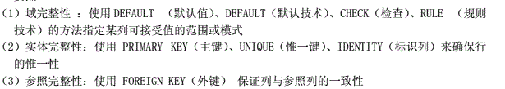

2.什么是实例？经常提到的SQLServer2005服务器和服务器实例是否具有相同的含义？
答：实例就是SQL服务器引擎，每个SQLServer数据库引擎实例各有一套不为其他实例共
享的系统及用户数据库。一个SQLServer服务器就是一个实例，一台计算机上，可以安装
多个SQLSERVER，每个SQLSERVER就可以理解为是一个实例。

3.默认实例和命名实例有何差别？在安装和使用上有何不同？
答：实例又分为“默认实例”和“命名实例”，如果在一台计算机上安装第一个SQLSERVER
2005命名设置保持默认的话，那这个实例就是默认实例。一台计算机上最多只有一个默认
实例，也可以没有默认实例，默认实例名与计算机名相同。除默认实例外，所有数据库引擎
实例都由安装该实例的过程中指定的实例名标识。
4.通过视图修改数据要注意哪些限制？
答：

5.简述使用存储过程有哪些优缺点？
答：优点：
（1）通过本地存储、代码预编译和缓存技术实现高性能的数据操作。
（2）通过通用编程结构和过程重用实现编程框架。如果业务规则发生了变化，可以通过修
改存储过程来适应新的业务规则，而不必修改客户端应用程序。
（3）通过隔离和加密的方法提高了数据库的安全性。
缺点：移植性较差，增加数据库服务器压力。
五、程序设计题
现有关系数据库如下：
数据库名：教师数据库
教师表（编号 char（6），姓名，性别，名族，职称，身份号）
课程表（课号 char（6），姓名）
任课表（ID 教师编号，课号，课时数）
用SQL语言实现下列功能的sql语句代码：
- 创建上述三表的建库、建表代码：
要求使用：主键（教师编号，编号，课号）、外键（任课表，教师编号，任课表，课号）、默认（名族）、非空（名族，姓名）、唯一（身份证号）、检查（性别、课时数），自动编号（ID）
答：

- 将下列课程信息添加到课程表的代码：
课号 课程名称
100001 SQL Server数据库
100002 数据结构
100003 VB程序设计
修改 课号为100003的课程名称：Visual basic Basic程序设计
删除 课号为 100003的课程信息
答：
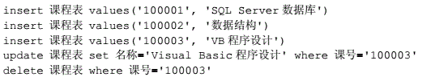

3.写出创建【任课表视图】（教师编号，姓名，课程名称，课时数）的代码：
答：
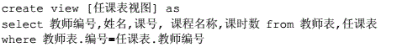

4.写出创建【某门课任课教师】内嵌表值函数以及检索的代码：
检索：所有代‘SQL Lerver 数据库’这门课程的老师姓名
答：
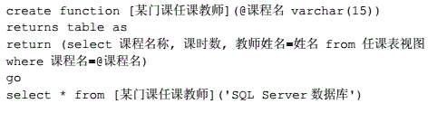
5.写出创建【统计课时数】；输出最大课时数、最低课时数、平均课时的存储过程以及执行代码：
答：
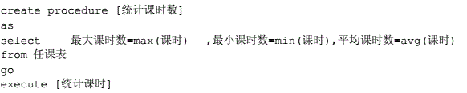
6.写出创建：计算某教师代课总课时，并将值返回的存储过程以及执行代码。
答：
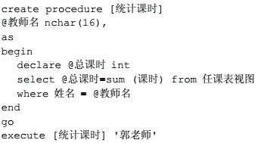
7.检索有一门或一门以上课程时数大于90的所有教师的信息，包括编号、姓名。
答：
8.间一个规则，并将其绑定到教师表的职称列上，规定取值为（‘教授’，‘副教授’，‘讲师’，‘助教’）之一。
答：

